Мероприятие
«Конституция - основной закон государства»

«Главная цель государства - не создать рай на земле,
а не допустить ада»

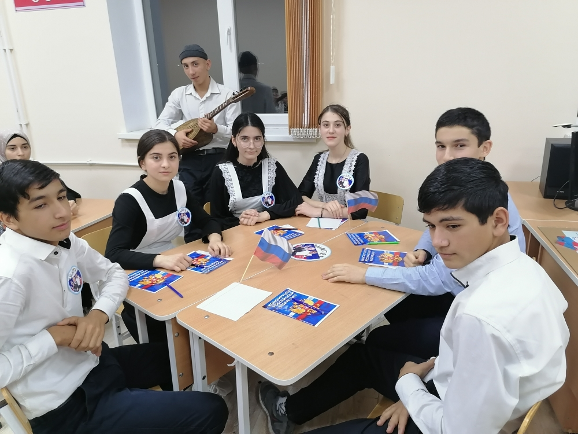

Провела старшая вожатая

Минатувова Н.А.

Цели: формирование представления о важности соблюдения законов государства; развитие гражданско-правового образования учащихся; формирование активной гражданской позиции и правового сознания; приобретение навыков правовой культуры; развитие гражданской инициативы и гражданской ответственности, развитие умения работать в группе, выслушивать мнение других и излагать свои мысли.
В.1.Добрый день всем! Сегодня День Российской Конституции.
Ныне действующему основному закону государства исполняется 27 лет.
Для прослушивания гимна РФ прошу всех встать.

(Звучит Гимн Российской Федерации)
Права, свободы человека —
Таков приоритет страны.
Мы Конституции навеки
Канонам следовать должны.
Мы честь отчизны охраняем,
Мы все едины, мы — народ!
Россия, матушка родная,
Тебя спасем от всех невзгод.
Нам Конституция дана,
Чтобы понять, в чем ее суть.
У нас прекрасная страна,
А вместе с ней и весь наш путь!

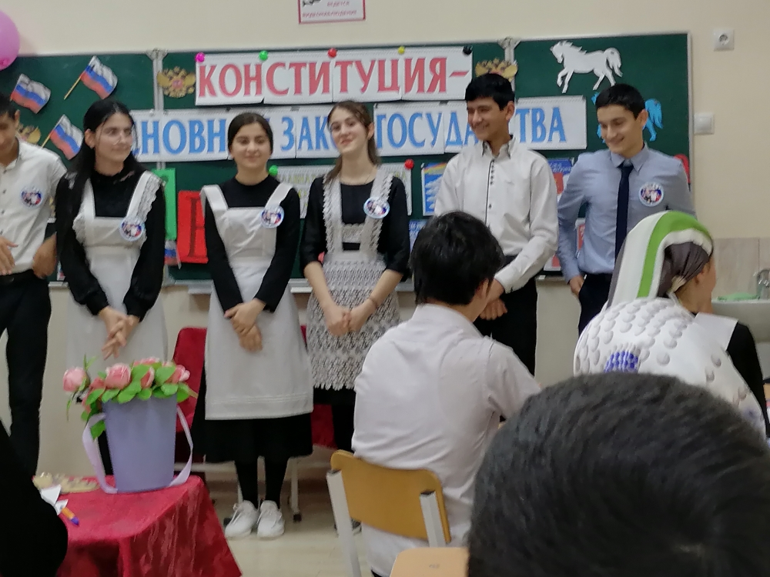

В 2. Праздник, посвященный Дню Конституции это замечательный повод задуматься о себе, о нас, о нашей жизни в нашей замечательной стране - России!
В1. Конституция Российской Федерации — основной закон нашей страны; единый, имеющий высшую юридическую силу, прямое действие и верховенство на всей территории Российской Федерации политико-правовой акт, посредством которого народ учредил основные принципы устройства общества и государства, определил субъекты государственной власти, механизм её осуществления, закрепил охраняемые государством права, свободы и обязанности человека и гражданина.
В2. Всем известно, что знать Конституцию должны все люди и маленькие, и большие. Без закона не будет порядка, без закона каждый будет творить, что ему хочется, а люди разные, и это может привести к катастрофам..

В1.10 июля 1918 года в России появилась первая Конституция, которая была принята на 5 Всероссийском съезде Советов.
В2. В 1922 году, после завершения Гражданской войны, фактически образовалось новое государство, которое было названо Союзом Советских Социалистических Республик.
В1. Первый съезд Советов СССР 30 декабря 1922 года утвердил Декларацию и Договор об образовании нового государства. Конституция союзного государства была утверждена Вторым съездом Советов СССР 31 января 1924 года. Эта Конституция была очень короткой и имела одну главную цель – отразить структуру нового союзного государства. В каждой из республик, вошедших в состав Союза, были приняты свои конституции.
В2. Конституция РСФСР была принята 11 мая 1925 года. Она мало чем отличалась от Конституции 1918 года. В ней также провозглашалась диктатура пролетариата, гарантировалось уничтожение эксплуатации человека человеком и в качестве главной и неизбежной цели называлось строительство коммунизма.
В1. С начала 90-х годов прошлого века в обществе развернулась ожесточенная политическая борьба, которая привела к тому, что Коммунистическая Партия Советского Союза утратила свои правящие позиции, а Союз Советских Социалистических Республик распался на ряд независимых и самостоятельных государств. И уже в независимой России начался процесс создания совершенно другого общества с рыночной экономикой, основанного на демократических принципах.
Так, в 1993 году была принята ныне действующая Конституция Российской Федерации.
В2. Соотечественники всеобщим голосованием поддержали основной закон всей страны. Тем самым Россия сделала важный шаг в построении демократического государства, основанного на принципе равенства, гуманизма, мира и согласия.
День Конституции — это день закона,
Права и защиты наших граждан!
Его мы встретим с почестью сегодня,
Для России — день из самых важных!
Поздравляем всех, от мала до велика,
Богатеет пусть и пусть цветет страна!
Конституция людей любых религий
Единит и бережет всегда!
В день Конституции Российской Федерации
Я от души хочу вам пожелать,
Лишь счастья, независимо от нации,
И чаще толерантность проявлять.
В России нашей множество народностей,
Так пусть же между нами будет мир!
Освободиться нужно от условностей,
Чтоб всех нас флаг РФ объединил!
Ведущий 1. Но не только в Конституции зафиксированы основные права. 10 декабря 1948 года Генеральная Ассамблея Объединенных Наций приняла и провозгласила Всеобщую декларацию прав человека «в качестве задачи, к выполнению которой должны стремиться все народы и все государства с тем, чтобы каждый человек и каждый член общества, постоянно имея в виду настоящую декларацию, стремились путем просвещения и образования содействовать уважению этих прав и свобод и обеспечению, путем национальных и международных прогрессивных мероприятий, всеобщего и эффективного признания».
Ведущий 2. У детей есть свои права, которые никто не может нарушать, и они записаны в Декларации прав ребенка, которая была принята Генеральной Ассамблеей ООН в 1959 году. Сейчас мы вам расскажем ваши права, и чтобы вам было легче их запомнить и понять смысл всех статей, мы для вас обыграем каждую статью и вам все станет ясно.
СЦЕНКА 1
Глашатай (читает царский указ). Всем! Всем! Судари! Слушайте и не говорите, что не слышали! Любой, кто рассмешит принцессу, получит полцарства и принцессу в жены! Слышите! Любой, кто рассмешит!
Несмеяна (плачет).
Приходят
Г л а ш а т аи. Жених первый.
Первый жених. Я царевич зеленых островов, пришел рассмешить тебя, принцесса Несмеяна. (Показывает фокус, любой детский.)
Несмеяна (плачет).
Глашатай. Жених второй.
Второй жених. Я купец из Восточных стран, торгующий
китайским шелком, пришел рассмешить тебя, о, прекраснейшая из
прекраснейших принцесса Несмеяна. (Рассказывает детский
анекдот.)
Несмеяна (плачет).
Г л а ш а т а й. Жених третий.
Третий жених. Я крестьянский сын Иван, пришел рассмешить тебя, красивая принцесса. (Надувает воздушный шарик, лопает его; надувает другой и тот улетает. Берет третий, надутый, лопает, и из него выливается вода.)
Несмеяна (хохочет).
Иван. Пошли, Несмеяна, теперь со мной, я тебя рассмешил.
Царь. Нет, тому не бывать, чтобы моя дочь да за крестьянина, нет, этому не бывать!
Несмеяна. Батюшка, да какая разница, принц он или крестьянин.
Статья 2-я часть 2-я: «Государство принимает все необходимые меры для обеспечения защиты ребенка от всех форм дискриминации или наказания на основе статуса, деятельности».
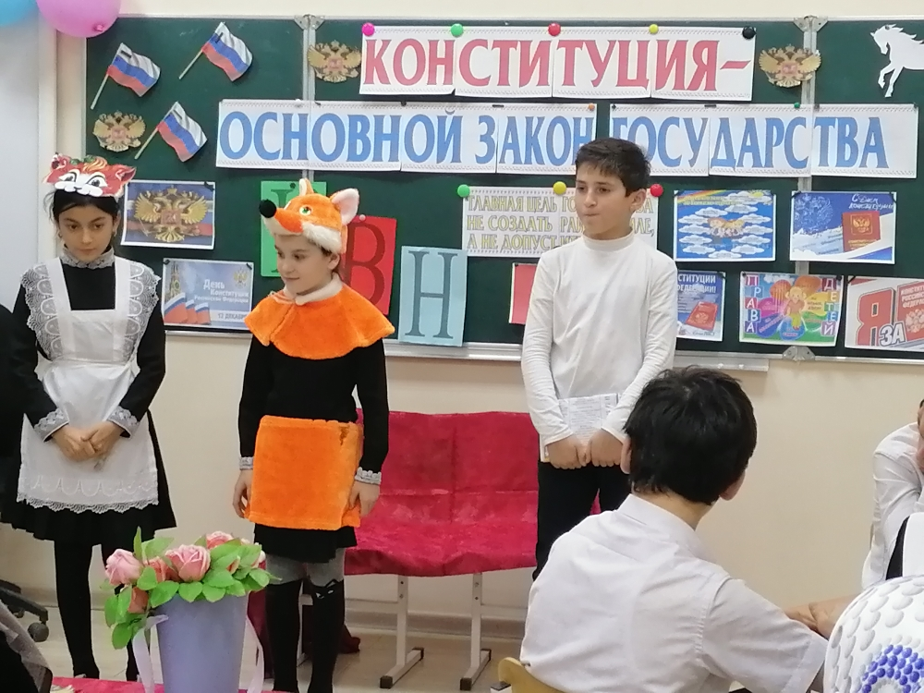

СЦЕНКА 2
7 Б Повариха, ткачиха сидят и пишут письмо. Одна диктует другой: «Родила царица в ночь не то сына, не то дочь, ни мышонка, ни лягушку, а неведому зверюшку». Запечатывают и отдают царю.
Царь (читает). Ой, что же это? (Пишет и говорит.) Ждать Царева возвращенья для законного решенья.
Повариха и ткачиха (берут, вслух читают, рвут его и дают царице другое письмо).
Царица (читает). Царь велит своим боярам, времени не тратя даром, и царицу и приплод тайно бросить в бездну вод.
Ткачиха и повариха:
Вот настал и час расплаты. Прочь ступай! Иди отсюда.
Царица (плачет).
Статья 7-я гласит: «Ребенок регистрируется сразу же после рождения и имеет право на имя и приобретение гражданства».
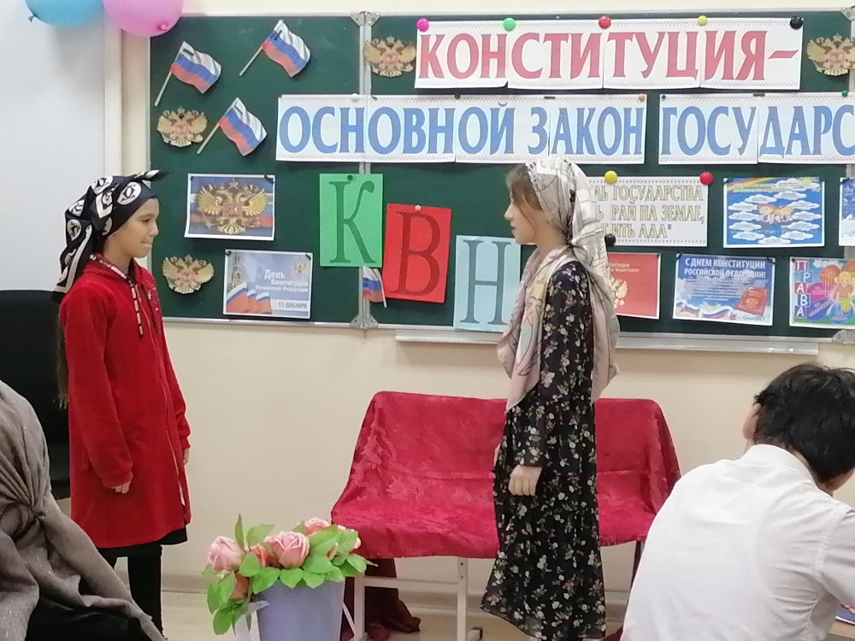
СЦЕНКА 3
Красная Шапочка идет, поет, подбегает Волк.
Волк. Красная Шапочка, я тебя съем! Иди сюда поближе!
Красная Шапочка. Ой, ой, Волк, помогите, спасите!
Волк (берет ее за шиворот).
Красная Шапочка. Не ешь меня, пожалуйста, Волк!
Волк. Ха, пожалуйста, вот еще чего, это слово не для меня, конечно съем! Мальчик. Нет, ты ее не будешь есть. Волк. Это еще почему?
М а л ь ч и к. Да потому, что она не зайчик, а человек! Ребенок! И у нее есть право! Право на жизнь!
Статья 6-я гласит: «Государство признает, что каждый ребенок имеет неотъемлемое право на жизнь, личную неприкосновенность, право на защиту своих прав».
7 Г СЦЕНКА 4
Буратино идет в школу с «Азбукой».
Лиса. Буратино, ты куда идешь?
К о т. Да еще с «Азбукой»! Ха-ха!
Лиса. Вот именно!
Б у р ат и н о. Учиться!
Л и с а. Да разве деревянных берут?!
Кот. Да, да, деревянных!
Буратино. Папа Карло сказал, что возьмут!
Лиса. Ха! Я б на твоем месте даже не ходила бы в школу, все равно не возьмут!
Возьмут! Статья 28-я часть 1-я гласит: «Государство признает право ребенка на образование на основе равных возможностей». А статья 31-я гласит: «Государство признает право ребенка на отдых и досуг, право участвовать в играх и развлекательных мероприятиях, соответствующих его возрасту, и свободно участвовать в культурной и творческой жизни».
СЦЕНКА 5
Мачеха. Так, скоро бал, ты должна сшить три прекрасных платья за 2 дня и вышить их.
Золушка. Так быстро я не сумею!
Мачеха. Сумеешь, я что зря тебя кормлю.
Золушка. А как же школа, кружок вышивания, кружок шитья, если я буду шить, то я должна все дни сидеть не вставая, и никуда не ходить и даже не спать,
Мачеха. А ты и будешь сидеть не вставая, и никуда не пойдешь.
Золушка. Но я хочу в школу, я не хочу отставать от ребят, я потом ничего не пойму.
Мачеха. Да мне хоть вообще не ходила бы, больше пользы
для дома было бы.
Так нельзя поступать с детьми.
Статья 32-я гласит: «Государство признает право ребенка на защиту от экономической эксплуатации и от выполнения любой работы, которая может представлять опасность для его здоровья или служить препятствием в получении им образования, либо наносить ущерб его физическому здоровью, умственному, моральному развитию».
СЦЕНКА 6
Дюймовочка сидит, в руках у нее цветок.
Жаба. Ага, вот и ты, красавица, пошли со мной.
Дюймовочка. Зачем? Жаба. Будешь женой моего сына! Дюймовочка. Но я не хочу!
Жаба. Хочешь, хочешь! Ты будешь счастлива!
Дюймовочка. Да нет, я не хочу замуж!
Жаба. Пошли, говорю! Дюймовочка. Нет!
Жаба. Ну, тогда я тебя украду!
Не смей! Статья З6-я гласит: «Государство принимает все необходимые меры для предотвращения похищения детей, торговли или их контрабанды в любых целях и в любой форме».
А теперь мы предлагаем командам занять свои места. В этой игре принимают участие умнейшие из умнейших, им слово для представления и приветствия. А пока команды придумывают себе название, я представлю наше жюри.
Представление команд.
Жеребьёвка. Капитаны подойдите и вытяните жетон.
Итак, первый тур:
А пока команды отвечают на вопросы, для вас поёт Ирина Мишунина «Моя Рссия»
I тур: Вопросы по Конституции РФ
- Когда отмечается день Конституции? (12 дек. )
- Что такое референдум? (Всенародное обсуждение)
- Кто является гарантом Конституции РФ? (Президент)
- Носитель суверенитета и единственный источник власти в России? (Народ)
- Кто несёт ответственность за образование ребёнка? (Родители)

- Можно ли не находясь в России но, являясь её гражданином, участвовать в выборах? (Да, обратившись в представительство или посольство РФ)
- Может ли быть лишенным гражданства человек, изменивший Родине? (Нет, гражданин РФ не может быть лишен гражданства. )
- С какого возраста можно самостоятельно осуществлять в полном объёме свои права. (С 18 лет)

Заполнение теста: десять вопросов по 1 баллу за каждый правильный ответ.

1. Когда на территории нынешней России впервые был принят документ, имевший в названии слово "конституция"?
а) 1905 г.;
б) 1918 г.;
в) 1924 г.
2."Конституция" образована от латинского "constitutio", что означает...
а) установление;
б) согласие;
в) договор.
3. Конституция какой страны является первой писаной конституцией в мире?
а) Франции;
б) Ирландии;
в) США.
4. Конституционное право, уголовное право, гражданское право, семейное право... Что это такое?
а) принципы права;
б) отрасли права;
в) теории права.
5. Каково второе название конституционного права?
а) основное право;
б) государственное право;
в) управленческое право.
6. Кто является носителем суверенитета и единственным источником власти в России?
а) парламент;
б) президент;
в) народ.
7. Когда была принята ныне действующая Конституция России?
а) 22 августа 1991 г.;
б) 12 декабря 1993 г.;
в) 6 октября 1995 г.
8. В России допускается...
а) однопартийность;
б) двухпартийность;
в) многопартийность.
9. Чем является по государственному устройству Россия?
а) федерацией;
б) конфедерацией;
в) унитарным государством.
10. Сколько конституций было принято в нашей стране (РСФСР/СССР/Россия) после Октябрьской революции 1917 года?
а) две;
б) пять;
в) восемь.
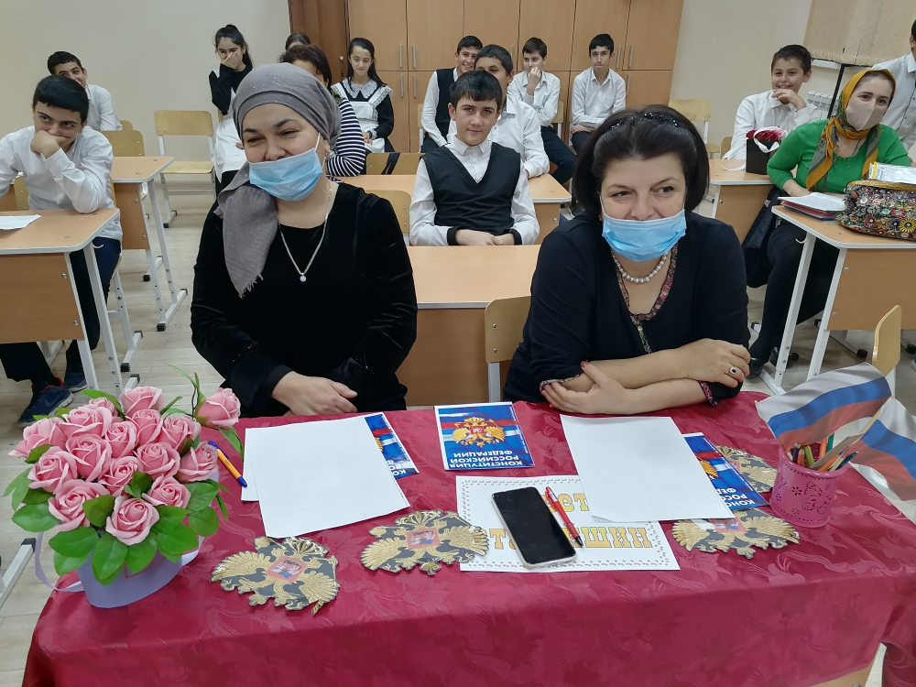
II тур: 2 конкурс «Сопоставления»
Раздаются напечатанные слова, значения которых необходимо найти на других листах.
-право- система обязательных норм, регулирующих поведение людей, за выполнением которых следит государство;
-мораль-совокупность представлений людей о добре и зле;
-демократия- власть народа;
-амнистия- частичное или полное освобождение от наказания ;
-кодекс - единый закон, в котором определены нормы, регулирующие определённую область правовых отношений;
-свидетель-очевидец преступления;
-адвокат-защитник;
-преступление- особо тяжкое противоправное действие;
-закон - нормативно-правовой акт, содержащий обязательные правила поведения по важным вопросам общественной жизни, принятый государством;
-гражданин - лицо, состоящее в устойчивой правовой связи с государством;
-импичмент - особый порядок привлечения к ответственности высших должностных лиц государства, когда роль судебных органов играют палаты парламента;
-суверенитет-независимость.
Стихотворение в исполнении Елены Пашковой.

Мы знаем о законе мало,
Не больше всех иных,
Мы знаем, делать нужно то,
Что благо для других.
Человеку много нужно,
Чтобы счастливо прожить!
Нужен дождь и даже лужи,
Нужно с кем-нибудь дружить.
Нужен ветер, нужно море.
.
Нужно море и леса,
Нужно счастье, нужно горе
И родные голоса.
Невозможно без природы,
Без синеющих небес.
Хорошо иметь свободу,
Мир загадок и чудес.
Чтобы жить на белом свете,
Чтоб остался рядом друг,
Надо главное заметить,
Всё почувствовать вокруг.
(Надежда)Пока команды работают, я предлагаю игру для болельщиков.
Конкурс для болельщиков: "Конституционные термины".
По подсказкам определить о каком термине, встречающемся в Конституции РФ, идёт речь. Итак:
1 термин: (конституция)
- русские крестьяне считали, что так зовут жену Наполеона Бонапарта,
-одно из значений - построение;
-в биологии - индивидуальные физиологические и анатомические особенности;
-на латинском - установление;
-в политике - основной закон государства;
2 термин: (государство)
-имеет свою структуру;
-имеет свои специальные органы для реализации своих полномочий;
-появилось в глубокой древности;
-из-за спора о том, кто его создал у славян, норманны или сами славяне, Ломоносов подрался с Бауэром и сидел в тюрьме;
-оно различается по форме правления, по способу осуществления власти
3 термин (республика)
-возникла в Древней Греции;
-на латыни - общественное дело;
-ради неё Робеспьер отправлял на гильотину других и был казнён сам;
-это форма правления;
-бывает парламентской и президентской;
4 термин (налог)
- устанавливает государство;
-в западных странах за укрывательство можно получить большой тюремный срок;
-при Иване Грозном народы Сибири называли его ясак и платили мехами;
-идёт на содержание госструктур, армию, образование;
-по статье 57 Конституции каждый обязан их платить.
Молодцы ребята!!!
Маша:Капитаны, теперь конкурс для вас.
III тур: Конкурс капитанов.
-Кто является президентом РФ? (В. В. Путин)
-Кто является Верховным Главнокомандующим Вооруженных сил Р. Ф. ?(Президент)
-Форма правления в России? (Республика)
-Кто считается ребёнком по международному праву и Конституции? (до 18 лет.)
-Как правильно называется наше государство? (Российская Федерация или Россия)
-Назовите основные символы государства. (Герб, гимн, флаг. )
-Кто из граждан РФ обладает большими правами? (Никто, все граждане равны в правах. )
- Как называется вводная часть Конституции? (Преамбула)
Молодцы!!!
А теперь новый конкурс. Раздайте командам задания. Пока команды решают ребус, для вас поёт Ольга Войнова.
IV тур: Найди и прочитай слова, которые имеют отношение к нашему государству (флаг, герб, гимн, президент, конституция, орел, столица). Из оставшихся букв составь слово (Россия)
О | Н | С | Т | И | Т | Я
К | С | Ф | Л | А | У | Ц
Г | Е | Р | Б | Г | Я | И
Р | П | Г | С | Е | Л | С
Е | Р | И | О | Р | И | Т
З | О | М | Н | А | Ц | О
И | Д | Е | Н | Т | И | Л
И последний тур, пока команды решают сложное задание, мы предлагаем вам посмотреть видео России.
V тур: «Сказка ложь, да в ней намек…»
Турнир знатоков сказок. Проводится по типу игры «Брейн-ринг». Право ответа имеет команда, первой поднявшая флажок.

- В какой сказке нарушаются права человека владеть своим имуществом? («Золотой ключик, или приключение Буратино».)

- В какой сказке нарушено право на личную неприкосновенность, жизнь и свободу? («Серая шейка», «Красная Шапочка», «Сказка о мертвой царевне и семи богатырях», «Дюймовочка», «Сказка о рыбаке и золотой рыбке» и др.)

- Какие литературные герои могли бы пожаловаться, что нарушено их право на неприкосновенность жилища? («Три поросенка», Зайка из русской сказки «Ледяная избушка».)

- Героини каких сказок воспользовались правом свободного передвижения и выбора места жительства? («Лягушка-путешественница», старуха из сказки «Сказка о рыбаке и золотой рыбке».)

- В какой сказке героиня воспользовалась правом искать и находить в других странах убежище и защиту от преследований? («Дюймовочка».)

- Какие литературные герои воспользовались правом на свободу мирных собраний? (Бременские музыканты, «Квартет», Семь гномов.)

- В какой сказке подтверждается право работающего на справедливое вознаграждение? («Мороз Иванович», «Госпожа Метелица», «Сказка о попе и его работнике Балде».)

- У какой известной сказочной героини нарушено право на отдых и досуг, разумное ограничение рабочего дня? (Золушка.)

- Какое право нарушила ведьма в сказке «Сестрица Аленушка и братец Иванушка»? (право на жизнь)

VI тур:
«Анаграммы»
Задание: участникам игры выдаются карточки с анаграммами. Задача игроков – за пять минут отгадать как можно больше анаграмм. Количество баллов зависит от числа отгаданных командой анаграмм.
Карточка №1.
Ребенок — к о р ё н б е
Семья – м я с ь е
Страна – а р а н с т
Документ – к у н т е м о д
Закон – к о н з а
Политика – и п о к а л и т
Жизнь – з и н ь ж и
Родители – д и л и е т о р

Карточка №2.
Конвенция – В Е Н К Я И Ц О Н
Порядок – Я Д П О Р О К
Право – В О Р А П
Союз – Ю З О С
Подросток – С О Д Р О П К Т О
Школа – Л О К А Ш
Достоинство – С Т О Н С И Т О В О Д
Медицина – Д Е М И Н А Ц И

Карточка №3.
Отдых – Д Ы Х О Т
Образование – Р О З А В И Н А Б Е О
Досуг – Д У Г О С
Человек – Л О В Ч Е К Е
Слово – В О С О Л
Гражданин – Г Р И Н Н А Д А Ж
Отец – Ц Е Т О
Дружба – Ж Б А Р У Д

Карточка №4.
Школьник – К О Л Ь Ш И К Н
Малыш – Ш Ы Л А М
Декларация – Ц И К Л А Р А Д Е Я
Собрание – Е Б Р А Н И С О
Общество – Б О С Т В О Щ Е
Группа – П Р А П У Г
Опекун – К Е У Н О П
Мнение – Н Е М Е Н И

Видео о Родине.
Пока жюри подводит итоги конкурса, прошу вас оценить нашу с вами работу, для этого нужно передать листочки на наше дерево, если мероприятие вам понравилось, вы передаете зелёные листики моим помощникам, если не очень, жёлтые, ну а если вы считаете, что такие мероприятия – это пустая трата времени, то вы передаёте чёрные листочки . А мои помощники крепят их на наше дерево.
Слово жюри.
А напоследок хочется сказать,
Что Родина - это как вторая мать.
Ее не выбирают и не губят,
А просто берегут и любят.
Ребята, всегда интересуйтесь тем, что происходит в нашей стране, не будьте безучастны к ее истории. Одним словом будьте патриотами!

